1. Создание таблицы

**CREATE** **TABLE** default.user_activity

(

user_id **UInt32**,

activity_type **String**,

activity_date **DateTime**

)

**ENGINE** = MergeTree()

**PARTITION** **BY** **toYYYYMM**(activity_date)

**ORDER** **BY** (activity_date, user_id);

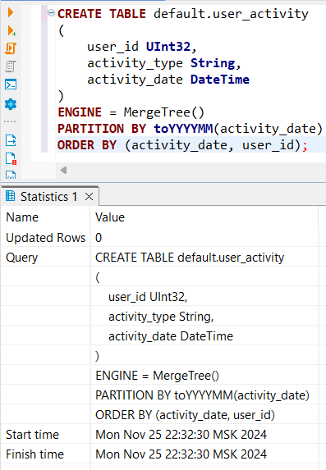

1. Заполнение таблицы

**INSERT** **INTO** default.user_activity (user_id, activity_type, activity_date)

**VALUES**

(5001, 'login', '2023-05-01 08:30:00'),

(5001, 'purchase', '2023-05-01 09:15:00'),

(5001, 'logout', '2023-05-01 10:00:00'),

(5002, 'login', '2023-05-01 09:00:00'),

(5002, 'logout', '2023-05-01 11:30:00'),

(5003, 'login', '2023-05-02 10:00:00'),

(5003, 'purchase', '2023-05-02 10:30:00'),

(5004, 'login', '2023-05-02 14:00:00'),

(5004, 'logout', '2023-05-02 15:45:00'),

(5005, 'login', '2023-05-03 09:30:00'),

(5005, 'purchase', '2023-05-03 10:00:00'),

(5005, 'purchase', '2023-05-03 11:15:00'),

(5005, 'logout', '2023-05-03 12:00:00');

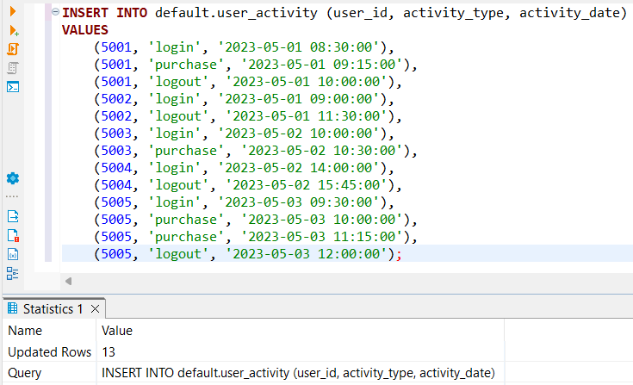

1. Выполнение мутаций

**ALTER** **TABLE** default.user_activity

**UPDATE** activity_type = 'order'

**WHERE** user_id = 5001 **AND** activity_type = 'purchase';

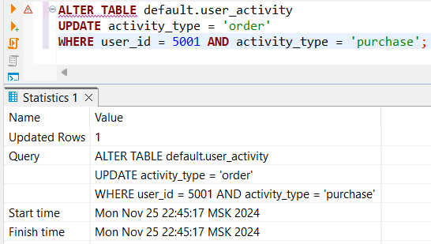

1. Проверка результатов

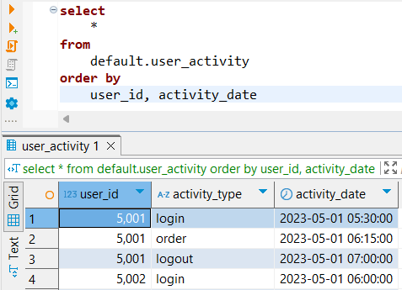**select**

*

**from**

default.user_activity

**order** **by**

user_id, activity_date

**SELECT**

**database**,

**table**,

mutation_id,

command,

create_time,

is_done,

latest_failed_part,

latest_fail_reason

**FROM** system.mutations

**WHERE** **table** = 'user_activity'

**ORDER** **BY** create_time **DESC**;

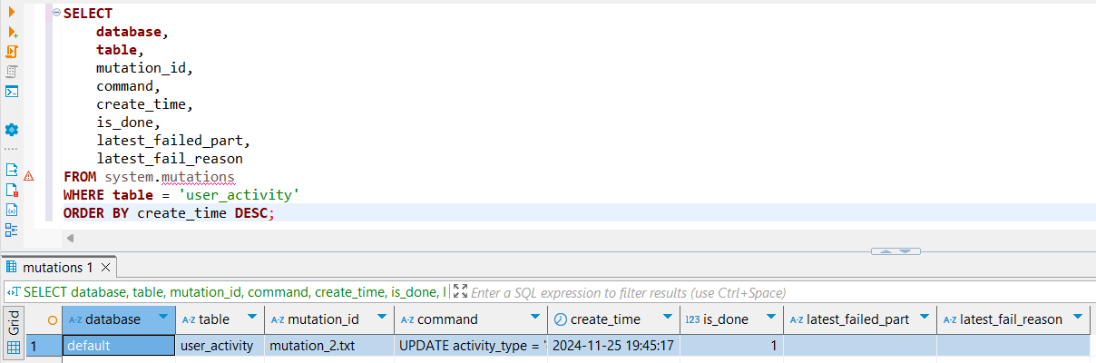

1. Манипуляция с партициями

**SELECT** **DISTINCT** **partition**

**FROM** system.parts

**WHERE** **table** = 'user_activity' **AND** active;

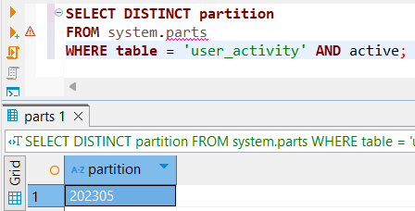

**ALTER TABLE default.user_activity DROP PARTITION 202305;**

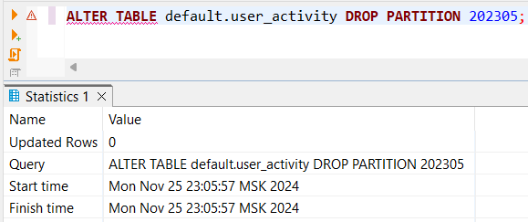

1. Проверка состояния таблицы

**SELECT** **DISTINCT** **partition**

**FROM** system.parts

**WHERE** **table** = 'user_activity' **AND** active;

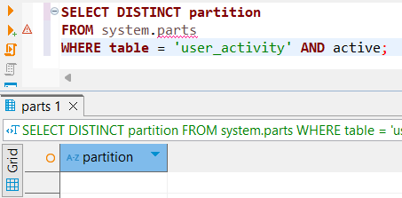

**SELECT** *

**FROM** default.user_activity

**WHERE** **toYYYYMM**(activity_date) = 202305;

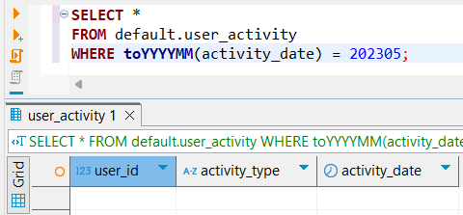

1. Исследуйте, как работают другие типы мутаций

**INSERT** **INTO** **default**.user_activity (user_id, activity_type, activity_date)

**VALUES**

(5001, 'login', '2023-05-01 08:30:00'),

(5001, 'purchase', '2023-05-01 09:15:00'),

(5001, 'logout', '2023-05-01 10:00:00'),

(5002, 'login', '2023-05-01 09:00:00'),

(5002, 'logout', '2023-05-01 11:30:00'),

(5003, 'login', '2023-05-02 10:00:00'),

(5003, 'purchase', '2023-05-02 10:30:00'),

(5004, 'login', '2023-05-02 14:00:00'),

(5004, 'logout', '2023-05-02 15:45:00'),

(5005, 'login', '2023-05-03 09:30:00'),

(5005, 'purchase', '2023-05-03 10:00:00'),

(5005, 'purchase', '2023-05-03 11:15:00'),

(5005, 'logout', '2023-05-03 12:00:00');

**ALTER** **TABLE** default.user_activity

**DELETE** **WHERE** **toDate**(activity_date) <= '2023-05-01',

**UPDATE** activity_type = 'session_start' **WHERE** activity_type = 'login',

**UPDATE** activity_type = 'session_end' **WHERE** activity_type = 'logout';

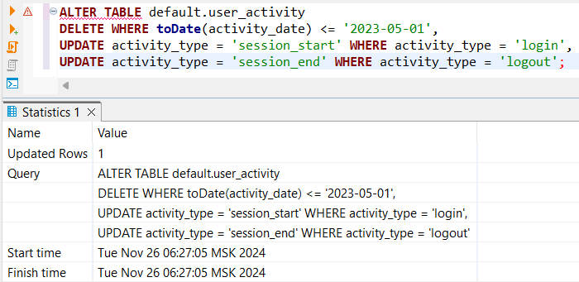

**SELECT** *

**FROM** **default**.user_activity

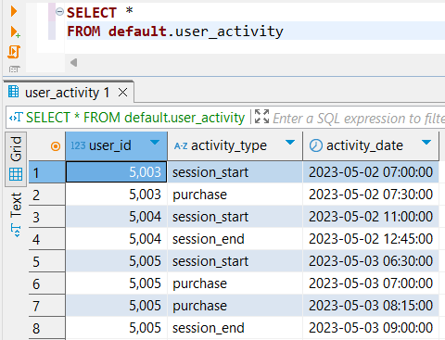

1. Попробуйте создать новую партицию и вставить в нее данные

Проверка существующих партиций:

**SELECT** **DISTINCT** **partition**

**FROM** system.parts

**WHERE** **table** = 'user_activity' **AND** active

**ORDER** **BY** **partition**;

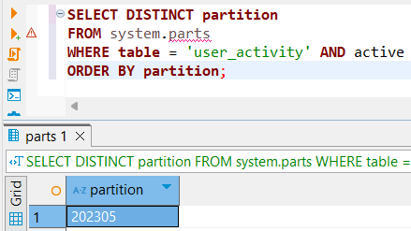

Вставка новых данных с автоматическим созданием новой партиции за июнь 2023 года:

**INSERT** **INTO** default.user_activity (user_id, activity_type, activity_date)

**VALUES**

(2001, 'login', '2023-06-01 08:00:00'),

(2001, 'purchase', '2023-06-01 08:30:00'),

(2001, 'exit', '2023-06-01 09:00:00'),

(2002, 'login', '2023-06-02 10:00:00'),

(2002, 'exit', '2023-06-02 11:30:00'),

(2003, 'login', '2023-06-03 09:00:00'),

(2003, 'purchase', '2023-06-03 09:45:00'),

(2003, 'exit', '2023-06-03 10:30:00');

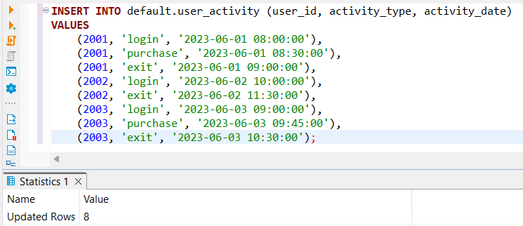

Проверка создания новой партиции

**SELECT** **DISTINCT** **partition**

**FROM** system.parts

**WHERE** **table** = 'user_activity' **AND** active

**ORDER** **BY** **partition**;

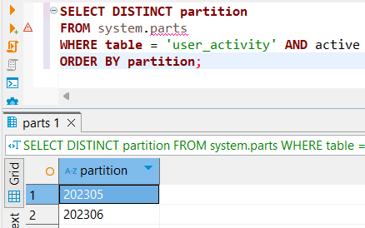

Проверка данных в новой партиции

**SELECT** *

**FROM** default.user_activity

**WHERE** **toYYYYMM**(activity_date) = 202306

**ORDER** **BY** user_id, activity_date;

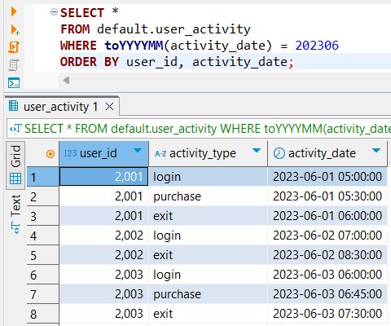

Получение детальный сведений партиции

**SELECT**

**partition**,

name,

**rows**,

bytes_on_disk,

modification_time

**FROM** system.parts

**WHERE** **table** = 'user_activity' **AND** active **AND** **partition** = '202306'

**ORDER** **BY** modification_time **DESC**

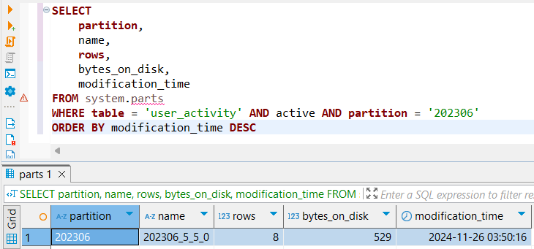

Отсоединение партиции

**ALTER** **TABLE** default.user_activity **DETACH** **PARTITION** 202306;

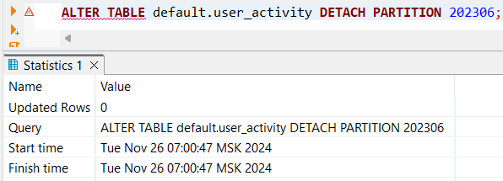

Получение списка отсоединенных партиций

**select** * **from** system.detached_parts **where** **table** = 'user_activity'

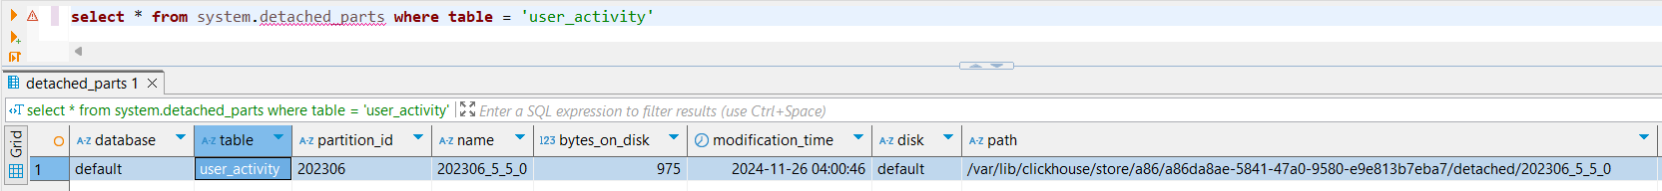

Присоединение партиции обратно

**ALTER** **TABLE** default.user_activity **ATTACH** **PARTITION** 202306;

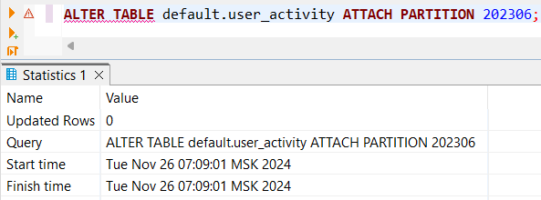

Проверка данных

**select**

*

**from**

**default**.user_activity

**order** **by**

user_id, activity_date

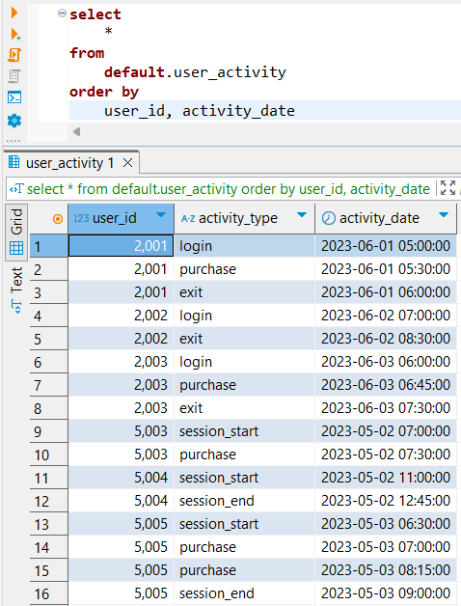

1. Изучите возможность использования TTL (Time to Live) для автоматического удаления старых партиций

Добавление TTL к существующей таблице

**ALTER** **TABLE** **default**.user_activity

**MODIFY** TTL activity_date + **INTERVAL** 3 **MONTH**;

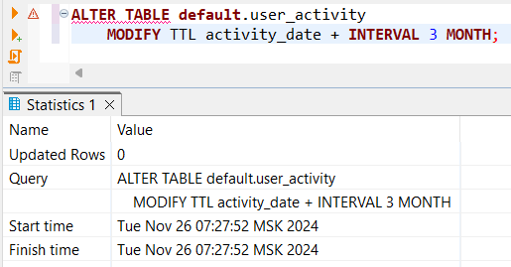

Проверка успешного добавления TTL

SHOW **CREATE** **TABLE** **default**.user_activity;

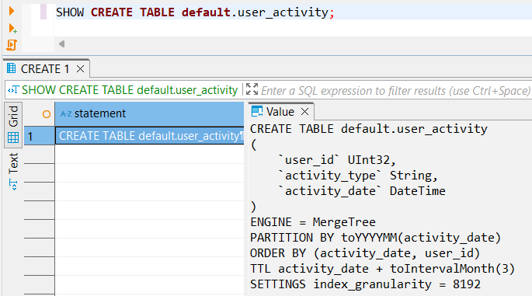

Вставка данных с разными датами

**INSERT** **INTO** **default**.user_activity (user_id, activity_type, activity_date)

**VALUES**

(3001, 'login', '2023-01-01 08:00:00'),

(3002, 'login', '2023-02-15 10:00:00'),

(3003, 'login', toDate(now()) - **INTERVAL** 2 **MONTH**),

(3004, 'login', toDate(now()) - **INTERVAL** 1 **MONTH**),

(3005, 'login', now());

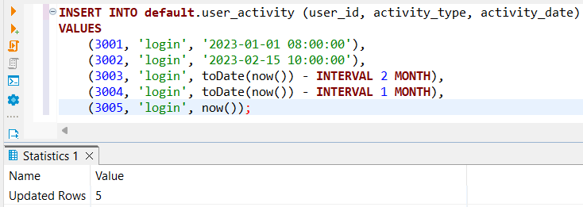

Проверка данных

OPTIMIZE **TABLE** **default**.user_activity **FINAL**;

**SELECT** user_id, activity_type, activity_date

**FROM** **default**.user_activity

**WHERE** user_id >= 3000

**ORDER** **BY** activity_date;

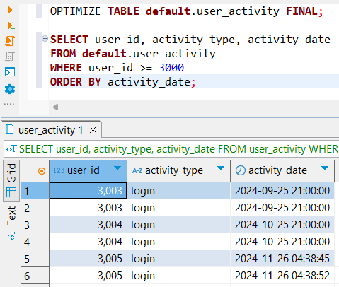

Проверка оставшихся партиций

**SELECT** **DISTINCT** **partition**

**FROM** system.parts

**WHERE** **table** = 'user_activity' **AND** active

**ORDER** **BY** **partition**;

